✦ คอสเมติก
คู่มือการใช้งาน
USER MANUAL

เวอร์ชัน | 1.0.0
วันที่จัดทำ | 1 พฤษภาคม 2569
จัดทำโดย | ทีมพัฒนา
ประเภทเอกสาร | คู่มือการใช้งาน — เว็บไซต์สาธารณะและแผงผู้ดูแลระบบ

สารบัญ
1. บทนำ | 3
2. เว็บไซต์สาธารณะ | 4
2.1 แถบนำทาง | 4
2.2 ปุ่มเปลี่ยนภาษา | 4
2.3 แบนเนอร์สไลด์ | 5
2.4 ตัวกรองหมวดหมู่ | 5
2.5 ตารางสินค้า | 6
2.6 หน้าต่างรายละเอียดสินค้า | 6
2.7 แบบฟอร์มติดต่อ | 7
2.8 ส่วนท้ายหน้า | 7
3. แผงผู้ดูแลระบบ | 8
3.1 เข้าสู่ระบบ | 8
3.2 แถบด้านข้าง | 8
3.3 จัดการแบนเนอร์ | 9
3.4 จัดการหมวดหมู่ | 10
3.5 จัดการสินค้า | 10
3.6 ข้อความติดต่อ | 12
4. การแก้ไขปัญหาเบื้องต้น | 13
5. ข้อมูลอ้างอิงด่วน | 14

1. บทนำ
คู่มือนี้อธิบายวิธีการใช้งานเว็บไซต์คอสเมติก ครอบคลุมทั้งหน้าเว็บไซต์สาธารณะที่ลูกค้าใช้งาน และแผงผู้ดูแลระบบสำหรับเจ้าหน้าที่จัดการเนื้อหา

ที่อยู่เว็บไซต์ | http://localhost:5173/
ที่อยู่แผงผู้ดูแล | http://localhost:5173/admin/login
ภาษาที่รองรับ | ภาษาไทย (TH) / ภาษาอังกฤษ (EN)
เบราว์เซอร์ที่รองรับ | Chrome, Firefox, Edge (เวอร์ชันล่าสุด)

2. เว็บไซต์สาธารณะ
เว็บไซต์เป็นแบบหน้าเดียว (Single Page) ทุกเนื้อหาอยู่ในหน้าเดียวกัน ใช้แถบนำทางเพื่อเลื่อนไปยังแต่ละส่วน

2.1 แถบนำทาง
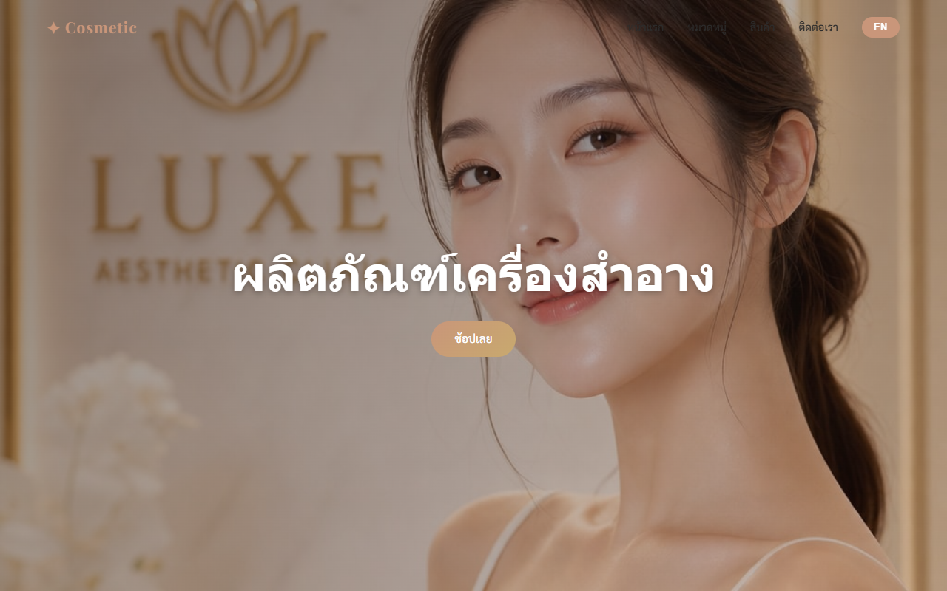
รูปที่ 1: แถบนำทางด้านบนของเว็บไซต์
แถบนำทางจะอยู่ที่ด้านบนสุดของหน้าจอตลอดเวลาขณะเลื่อนหน้า ประกอบด้วย:
• ชื่อแบรนด์ (ด้านซ้าย)
• ลิงก์เมนู: หน้าแรก, หมวดหมู่, สินค้า, ติดต่อเรา
• ปุ่มเปลี่ยนภาษา (ด้านขวา)

ขั้นตอน | การดำเนินการ | ผลลัพธ์ที่คาดหวัง
1 | คลิกลิงก์เมนูใดก็ได้ เช่น "สินค้า" | หน้าจอเลื่อนไปยังส่วนสินค้าอย่างราบรื่น
2 | เลื่อนหน้าลงมา | แถบนำทางเปลี่ยนเป็นพื้นหลังสีขาวและมีเงา
3 | คลิก "หน้าแรก" | หน้าจอเลื่อนกลับขึ้นไปด้านบน
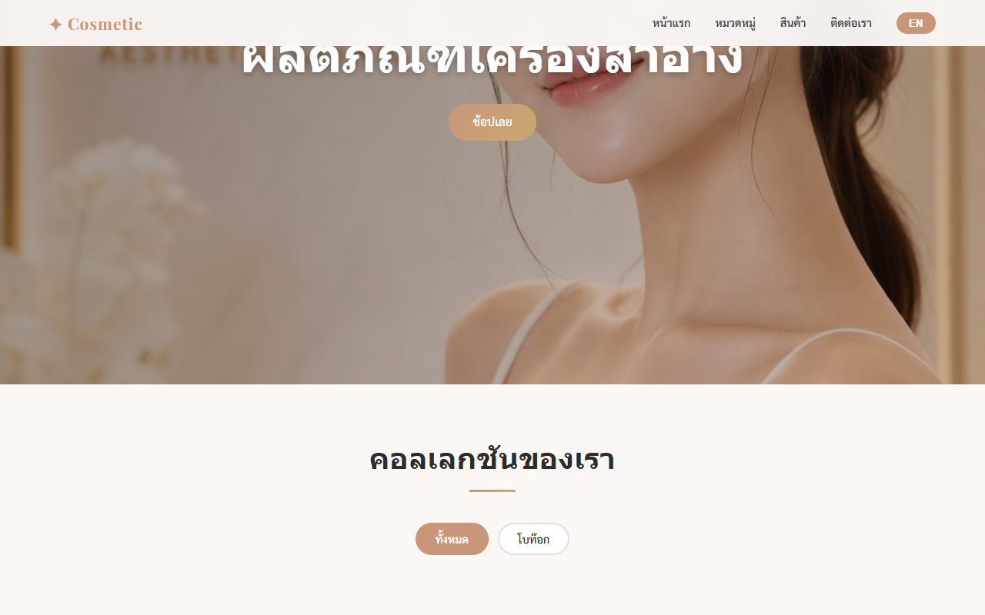
รูปที่ 2: แถบนำทางเมื่อเลื่อนหน้าลงมา

2.2 ปุ่มเปลี่ยนภาษา
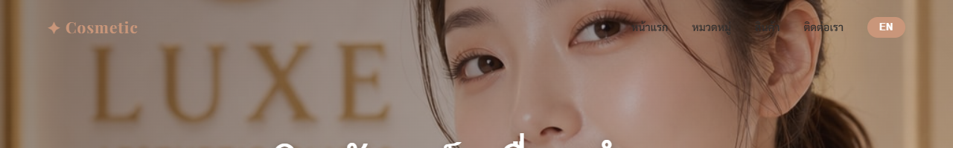
รูปที่ 3: ปุ่มเปลี่ยนภาษาที่แถบนำทาง
เว็บไซต์รองรับ 2 ภาษา คือ ภาษาไทย และภาษาอังกฤษ ปุ่มเปลี่ยนภาษาอยู่ที่มุมขวาของแถบนำทาง

ขั้นตอน | การดำเนินการ | ผลลัพธ์ที่คาดหวัง
1 | สังเกตปุ่มภาษา (แสดง "EN" เมื่อเว็บเป็นภาษาไทย) | ปุ่มแสดงผลที่แถบนำทาง
2 | คลิกปุ่ม | ข้อความทั้งหมดเปลี่ยนเป็นภาษาอังกฤษ ปุ่มแสดง "TH"
3 | โหลดหน้าใหม่ | ภาษายังคงเป็นภาษาอังกฤษ (บันทึกไว้ในเบราว์เซอร์)
4 | คลิกปุ่มอีกครั้ง | ข้อความเปลี่ยนกลับเป็นภาษาไทย
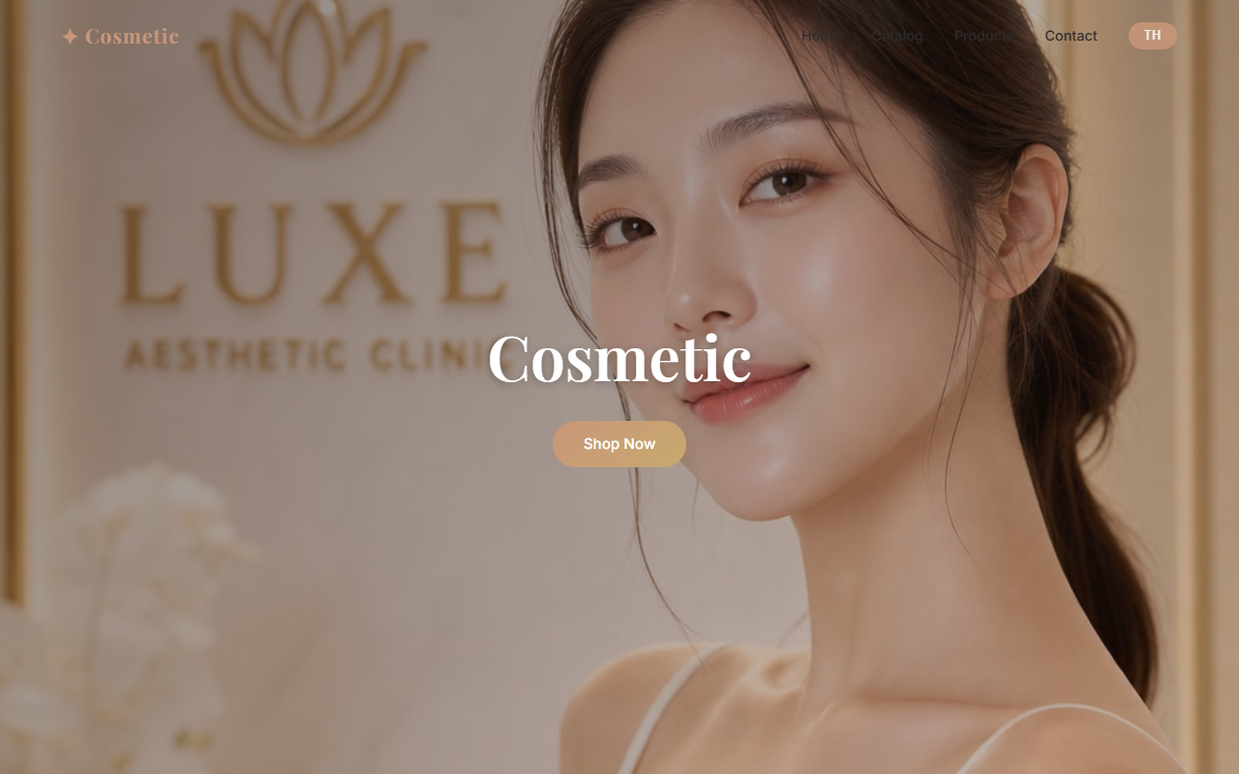
รูปที่ 4: เว็บไซต์หลังจากเปลี่ยนเป็นภาษาอังกฤษ
📌 หมายเหตุ: ความพึงพอใจในภาษาจะถูกบันทึกในเบราว์เซอร์ ครั้งถัดไปที่เข้าชมจะแสดงภาษาเดิม

2.3 แบนเนอร์สไลด์
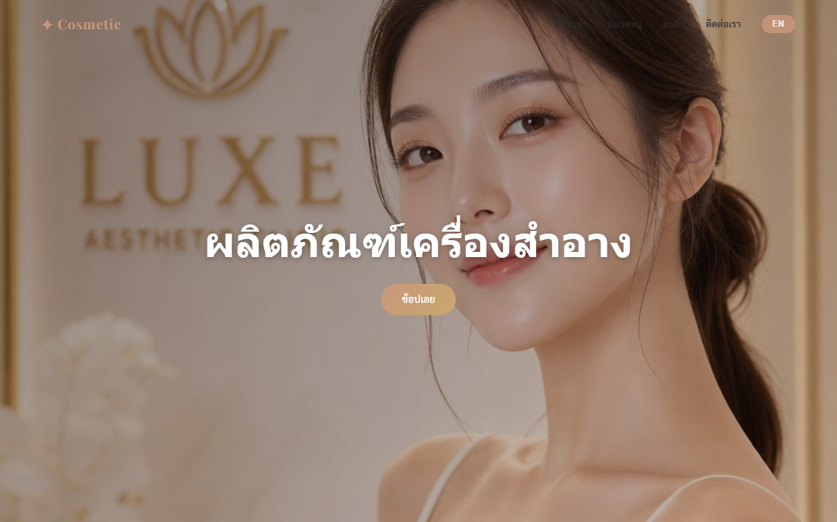
รูปที่ 5: แบนเนอร์สไลด์ที่ด้านบนของหน้า
แบนเนอร์เป็นภาพสไลด์แบบเต็มหน้าจอที่ด้านบนของเว็บไซต์ เลื่อนอัตโนมัติทุก 4-5 วินาที

ขั้นตอน | การดำเนินการ | ผลลัพธ์ที่คาดหวัง
1 | โหลดหน้าแรก | ภาพแบนเนอร์แรกปรากฏพร้อมข้อความ
2 | รอ 4-5 วินาที | สไลด์เลื่อนไปยังภาพถัดไปอัตโนมัติ
3 | คลิกลูกศรขวา (›) | เลื่อนไปยังสไลด์ถัดไป
4 | คลิกลูกศรซ้าย (‹) | ย้อนกลับไปสไลด์ก่อนหน้า
5 | คลิกจุดด้านล่าง | กระโดดไปยังแบนเนอร์ที่ต้องการ
6 | คลิกปุ่ม "ช้อปเลย" | หน้าจอเลื่อนไปยังส่วนสินค้า

รูปที่ 6: แบนเนอร์เลื่อนไปยังสไลด์ถัดไป

2.4 ตัวกรองหมวดหมู่
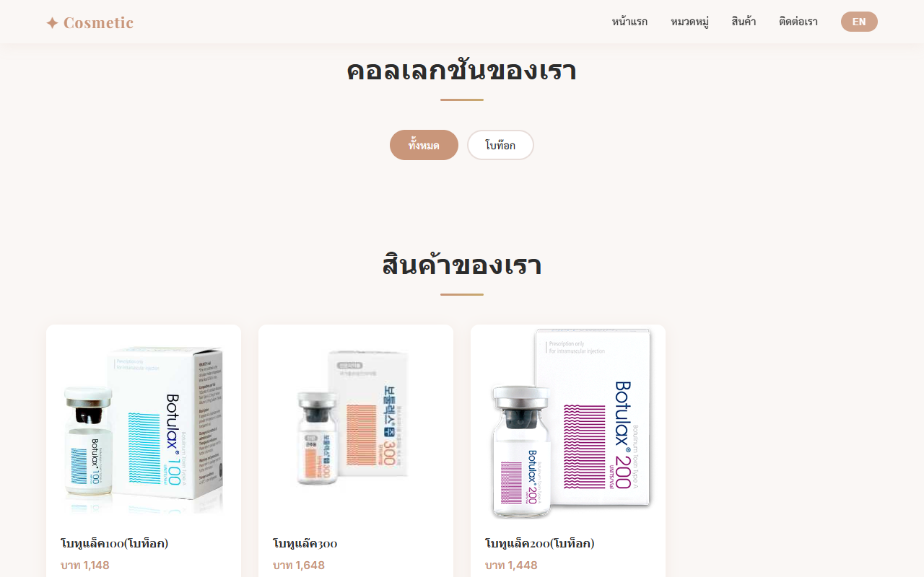
รูปที่ 7: ปุ่มหมวดหมู่สินค้า
ส่วนหมวดหมู่แสดงปุ่มกรองสินค้า คลิกหมวดหมู่ที่ต้องการเพื่อกรองสินค้าด้านล่าง

ขั้นตอน | การดำเนินการ | ผลลัพธ์ที่คาดหวัง
1 | เลื่อนไปยังส่วนหมวดหมู่ | ปุ่มหมวดหมู่ทั้งหมดแสดงขึ้น รวมถึงปุ่ม "ทั้งหมด"
2 | คลิกหมวดหมู่ใดก็ได้ เช่น "ดูแลผิวหน้า" | ตารางสินค้าอัปเดตแสดงเฉพาะสินค้าในหมวดนั้น
3 | คลิก "ทั้งหมด" | สินค้าทั้งหมดแสดงขึ้นอีกครั้ง
4 | หมวดหมู่ที่เลือก | ปุ่มที่เลือกเปลี่ยนเป็นสีโรสโกลด์
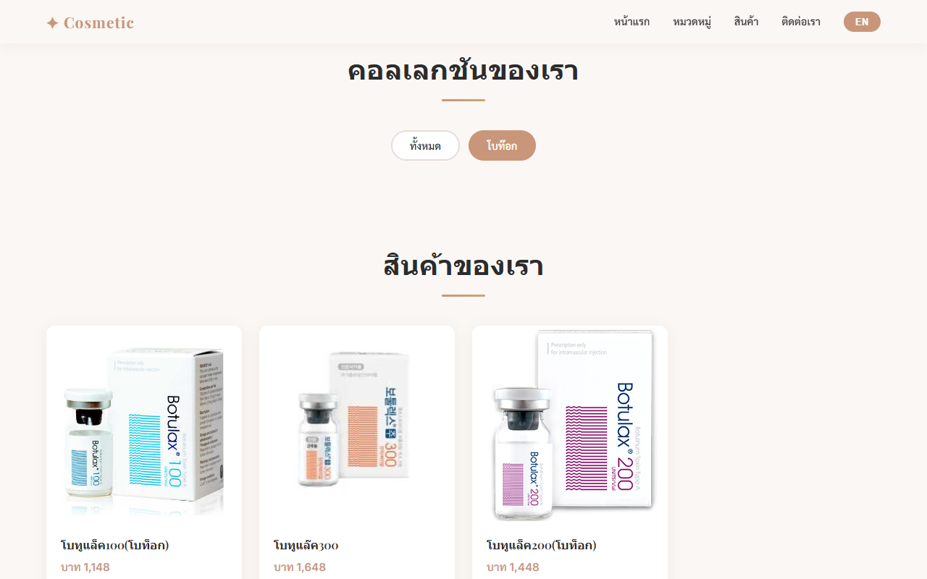
รูปที่ 8: สินค้าที่กรองตามหมวดหมู่ที่เลือก

2.5 ตารางสินค้า
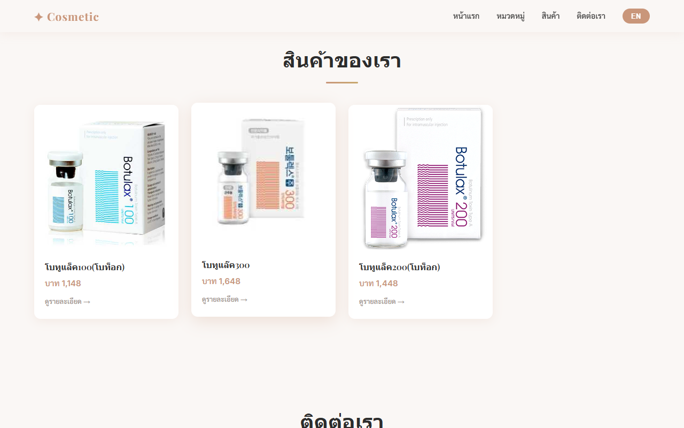
รูปที่ 9: ตารางสินค้าแบบ Grid
สินค้าแสดงในรูปแบบตาราง แต่ละการ์ดแสดงรูปภาพ ชื่อสินค้า และราคา (ถ้ามี)

ขั้นตอน | การดำเนินการ | ผลลัพธ์ที่คาดหวัง
1 | เลื่อนไปยังส่วนสินค้า | สินค้าแสดงในรูปแบบตาราง
2 | วางเมาส์บนการ์ดสินค้า | การ์ดยกตัวขึ้นพร้อมเงา
3 | คลิกการ์ดสินค้าใดก็ได้ | หน้าต่างรายละเอียดสินค้าเปิดขึ้น
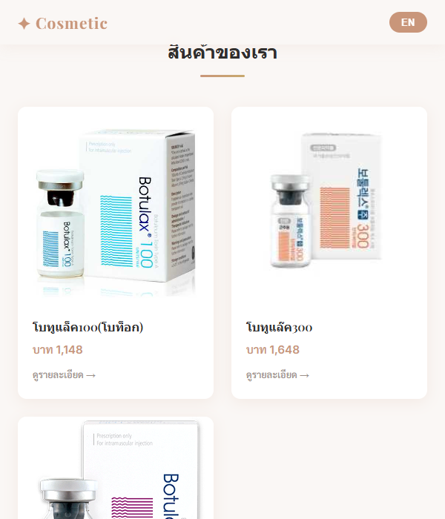
รูปที่ 10: การ์ดสินค้าแสดงภาพ ชื่อ และราคา

2.6 หน้าต่างรายละเอียดสินค้า
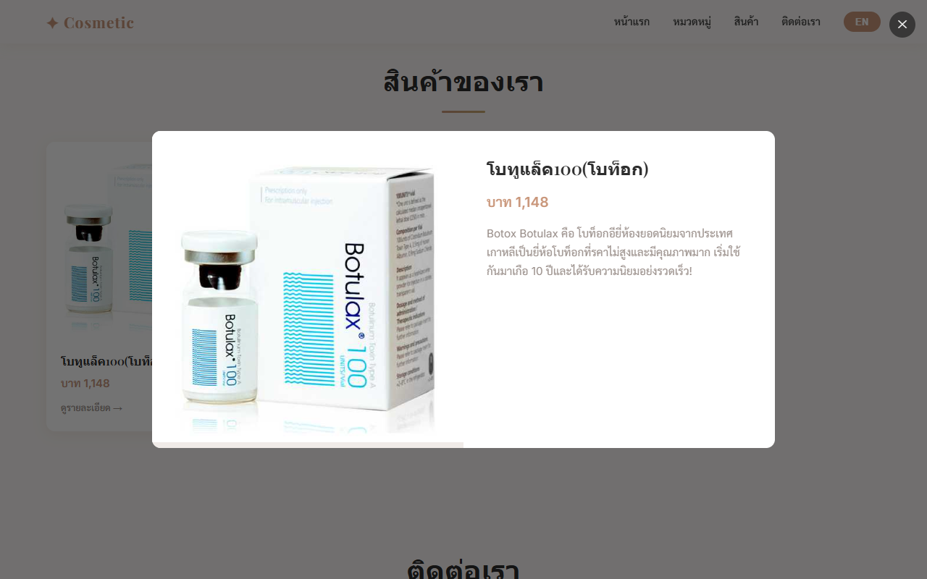
รูปที่ 11: หน้าต่าง Popup รายละเอียดสินค้า
คลิกสินค้าเพื่อเปิดหน้าต่างรายละเอียดที่แสดงรูปภาพ Gallery และข้อมูลสินค้าครบถ้วน

ขั้นตอน | การดำเนินการ | ผลลัพธ์ที่คาดหวัง
1 | คลิกการ์ดสินค้า | หน้าต่างเปิดขึ้น ด้านซ้ายเป็นรูปภาพ ด้านขวาเป็นข้อมูล
2 | คลิกลูกศรในส่วนรูปภาพ | เปลี่ยนรูปภาพสินค้า
3 | คลิกรูปภาพขนาดเล็กด้านล่าง | รูปภาพหลักเปลี่ยนตาม
4 | อ่านรายละเอียดสินค้า | ชื่อ ราคา คำอธิบาย ส่วนประกอบ และวิธีใช้
5 | คลิกพื้นที่สีดำด้านนอก | หน้าต่างปิด
6 | คลิกปุ่ม ✕ มุมบนขวา | หน้าต่างปิด

รูปที่ 12: หน้าต่างรายละเอียดสินค้าพร้อมภาพ Gallery
📌 หมายเหตุ: ข้อความสินค้า (ชื่อ คำอธิบาย) จะแสดงตามภาษาที่เลือกไว้ในขณะนั้น

2.7 แบบฟอร์มติดต่อ
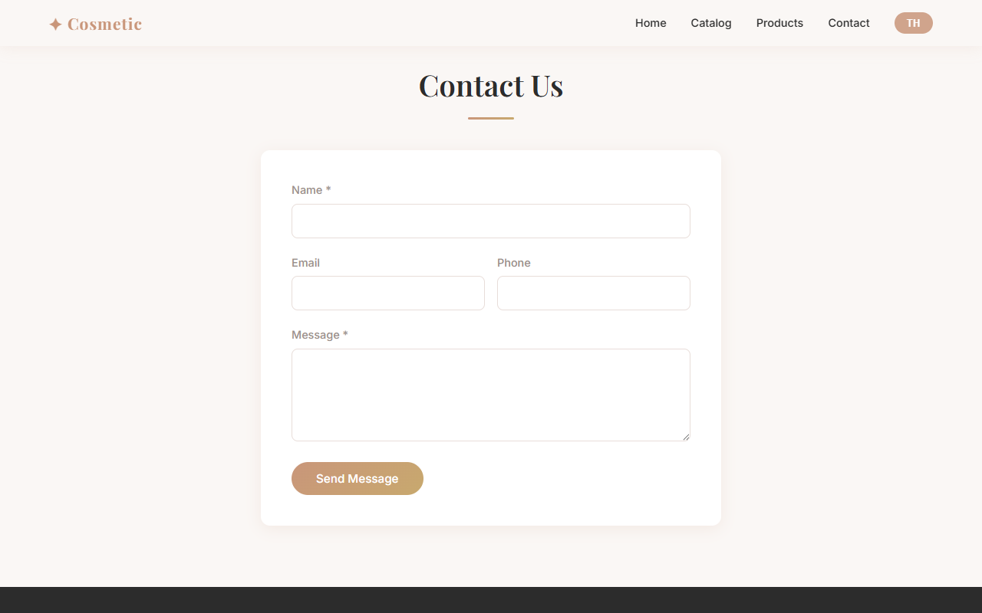
รูปที่ 13: แบบฟอร์มติดต่อ
ใช้แบบฟอร์มนี้เพื่อส่งข้อความหาทีมงาน ช่อง ชื่อ และ ข้อความ เป็นช่องบังคับ

ขั้นตอน | การดำเนินการ | ผลลัพธ์ที่คาดหวัง
1 | เลื่อนไปยังส่วนติดต่อเรา | แบบฟอร์มปรากฏพร้อมช่องกรอกข้อมูล
2 | กรอกชื่อ (บังคับ) | พิมพ์ชื่อในช่อง
3 | กรอกอีเมล (ไม่บังคับ) | พิมพ์อีเมลในช่อง
4 | กรอกเบอร์โทร (ไม่บังคับ) | พิมพ์เบอร์โทรในช่อง
5 | กรอกข้อความ (บังคับ) | พิมพ์ข้อความที่ต้องการ
6 | คลิก "ส่งข้อความ" | ข้อความสำเร็จสีเขียวปรากฏ แบบฟอร์มถูกล้าง
7 | คลิก "แชทผ่าน LINE" | เปิด LINE Official Account
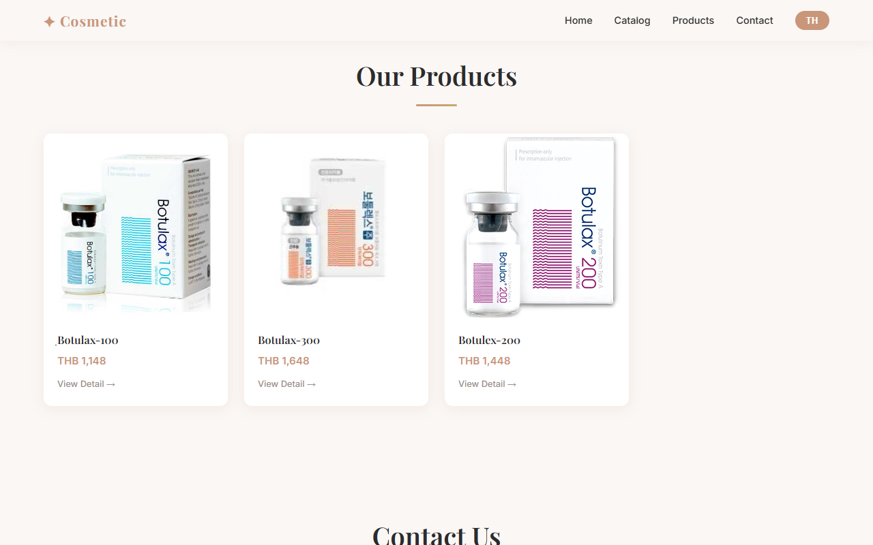
รูปที่ 14: ข้อความแจ้งส่งสำเร็จ
📌 หมายเหตุ: หากเห็นข้อความแสดงข้อผิดพลาดสีแดง อาจเกิดจากเซิร์ฟเวอร์ไม่ทำงาน กรุณาติดต่อผู้ดูแลระบบ

2.8 ส่วนท้ายหน้า
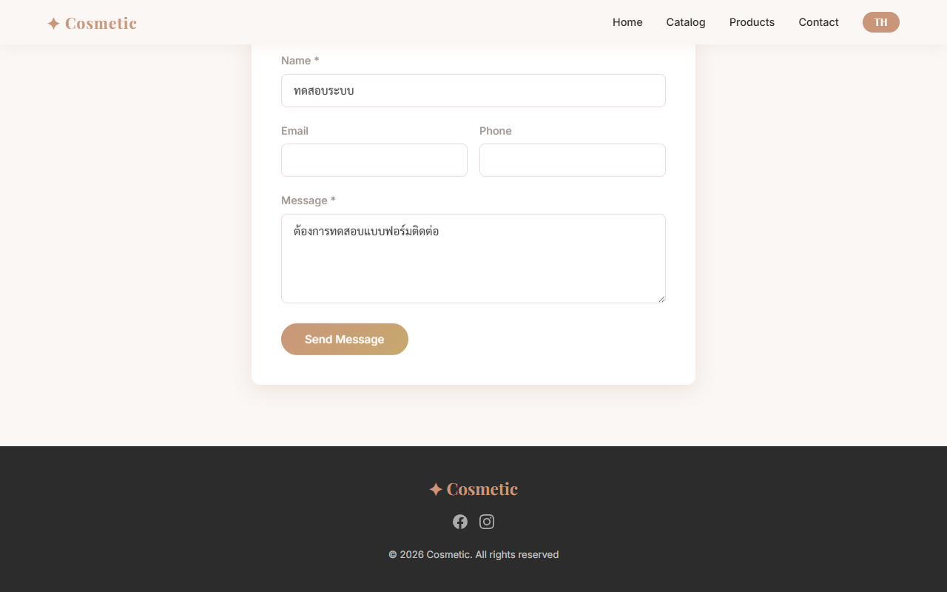
รูปที่ 15: ส่วนท้ายหน้าเว็บไซต์
ส่วนท้ายหน้าประกอบด้วย:
• ชื่อแบรนด์
• ไอคอนลิงก์โซเชียลมีเดีย (Facebook, Instagram)
• ลิขสิทธิ์และปีปัจจุบัน

3. แผงผู้ดูแลระบบ
แผงผู้ดูแลระบบให้เจ้าหน้าที่ที่ได้รับอนุญาตจัดการเนื้อหาทั้งหมดของเว็บไซต์ จำเป็นต้องมีชื่อผู้ใช้และรหัสผ่าน
📌 หมายเหตุ: ที่อยู่แผงผู้ดูแล: http://localhost:5173/admin/login

3.1 เข้าสู่ระบบ
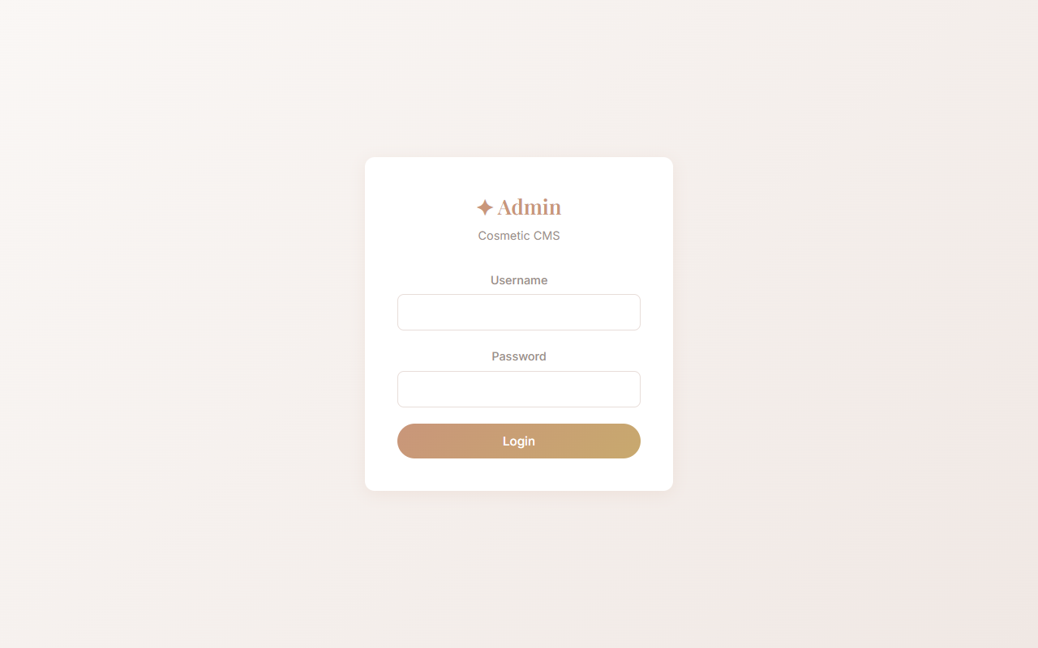
รูปที่ 16: หน้าเข้าสู่ระบบผู้ดูแลระบบ

ขั้นตอน | การดำเนินการ | ผลลัพธ์ที่คาดหวัง
1 | ไปที่ http://localhost:5173/admin/login | หน้าเข้าสู่ระบบแสดงขึ้น
2 | กรอกชื่อผู้ใช้: admin | พิมพ์ในช่องชื่อผู้ใช้
3 | กรอกรหัสผ่าน: admin1234 | พิมพ์รหัสผ่าน (แสดงเป็นจุด)
4 | คลิก "เข้าสู่ระบบ" | เข้าสู่แผงผู้ดูแล — หน้าจัดการแบนเนอร์
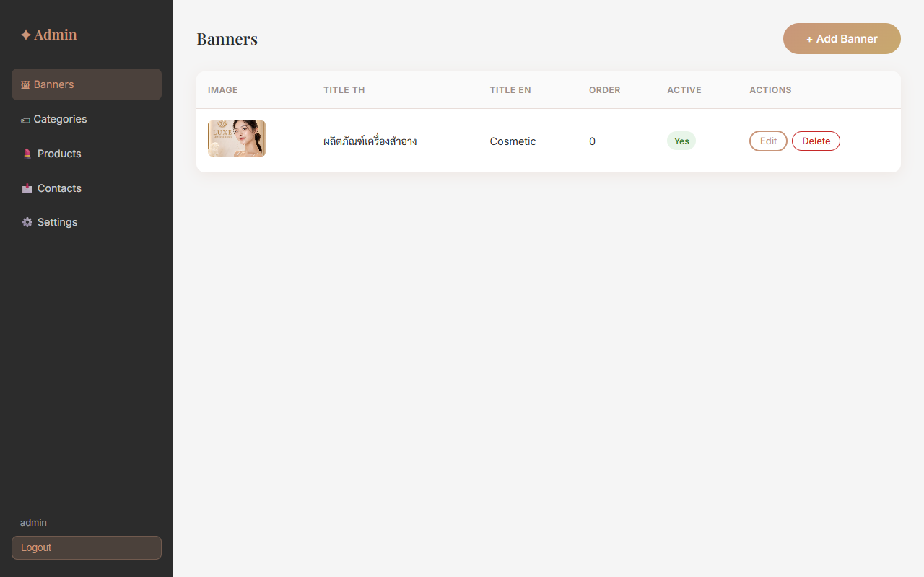
รูปที่ 17: แผงผู้ดูแลระบบหลังเข้าสู่ระบบสำเร็จ

ชื่อผู้ใช้เริ่มต้น | admin
รหัสผ่านเริ่มต้น | admin1234
อายุการใช้งาน | 24 ชั่วโมง (ออกจากระบบอัตโนมัติ)
📌 หมายเหตุ: กรุณาเปลี่ยนรหัสผ่านเริ่มต้นทันทีหลังจากเข้าสู่ระบบครั้งแรก

3.2 แถบเมนูด้านข้าง
หลังจากเข้าสู่ระบบ แถบเมนูด้านซ้ายมีลิงก์ไปยังแต่ละส่วนการจัดการ:
• แบนเนอร์ — จัดการภาพสไลด์หน้าแรก
• หมวดหมู่ — จัดการหมวดหมู่สินค้า
• สินค้า — จัดการสินค้าและรูปภาพ
• ข้อความ — ดูข้อความจากแบบฟอร์มติดต่อ
คลิก "ออกจากระบบ" ที่ด้านล่างของแถบเมนูเพื่อออกจากระบบ

3.3 จัดการแบนเนอร์

รูปที่ 18: หน้าจัดการแบนเนอร์
จัดการภาพสไลด์หน้าแรก สามารถเพิ่ม แก้ไข ลบ และเรียงลำดับแบนเนอร์ได้

เพิ่มแบนเนอร์ใหม่
ขั้นตอน | การดำเนินการ | ผลลัพธ์ที่คาดหวัง
1 | คลิก "+ เพิ่มแบนเนอร์" | ฟอร์ม Popup เปิดขึ้น
2 | คลิก "เลือกไฟล์" และเลือกรูปภาพ | เลือกไฟล์ภาพ (JPEG, PNG, WebP ขนาดไม่เกิน 5MB)
3 | กรอกหัวข้อภาษาไทย | ใส่ชื่อแบนเนอร์ภาษาไทย
4 | กรอกหัวข้อภาษาอังกฤษ | ใส่ชื่อแบนเนอร์ภาษาอังกฤษ
5 | กรอกหัวข้อย่อย TH / EN (ไม่บังคับ) | ใส่คำอธิบายเพิ่มเติม
6 | ตั้งค่าลำดับการแสดง (0 = แรกสุด) | ใส่ตัวเลข
7 | เปิดสถานะ "ใช้งาน" | แบนเนอร์จะแสดงบนเว็บไซต์
8 | คลิก "บันทึก" | แบนเนอร์ถูกเพิ่มในรายการ แสดงบนหน้าแรกทันที

รูปที่ 19: แบนเนอร์ใหม่ปรากฏในรายการ
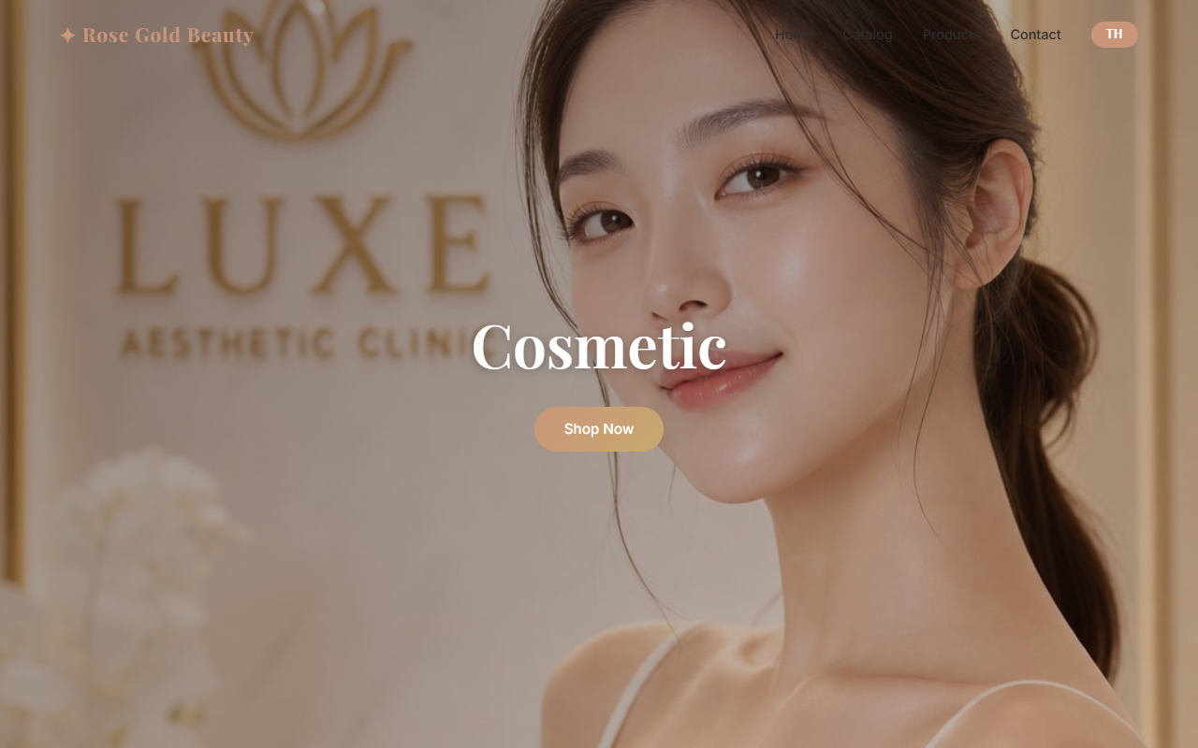
รูปที่ 20: แบนเนอร์แสดงบนหน้าแรก

แก้ไขแบนเนอร์
ขั้นตอน | การดำเนินการ | ผลลัพธ์ที่คาดหวัง
1 | คลิก "แก้ไข" ข้างแบนเนอร์ที่ต้องการ | ฟอร์มเปิดพร้อมข้อมูลเดิม
2 | แก้ไขข้อมูลที่ต้องการ | ใส่ข้อมูลใหม่
3 | เปลี่ยนรูปภาพ (ไม่บังคับ) | เลือกไฟล์ใหม่ (ถ้าไม่เลือกจะใช้รูปเดิม)
4 | คลิก "บันทึก" | การเปลี่ยนแปลงถูกบันทึก

ลบแบนเนอร์
ขั้นตอน | การดำเนินการ | ผลลัพธ์ที่คาดหวัง
1 | คลิก "ลบ" ข้างแบนเนอร์ที่ต้องการ | กล่องยืนยันการลบปรากฏ
2 | คลิก "ตกลง" | แบนเนอร์ถูกลบถาวร
📌 หมายเหตุ: แบนเนอร์ที่ลบแล้วไม่สามารถกู้คืนได้

3.4 จัดการหมวดหมู่
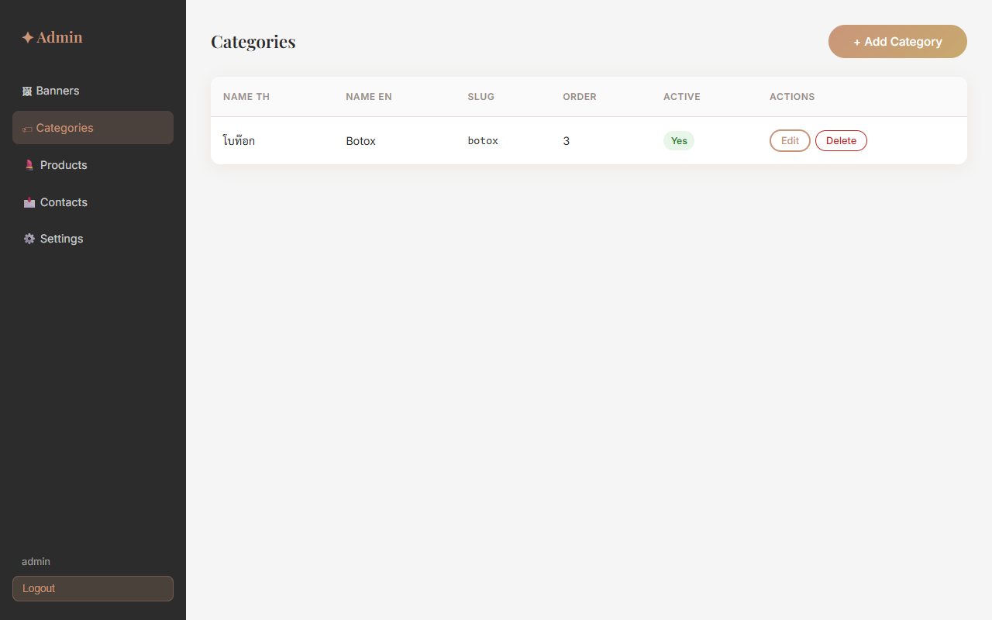
รูปที่ 21: หน้าจัดการหมวดหมู่
หมวดหมู่ใช้สำหรับจัดกลุ่มสินค้า แสดงเป็นปุ่มกรองบนเว็บไซต์

เพิ่มหมวดหมู่ใหม่
ขั้นตอน | การดำเนินการ | ผลลัพธ์ที่คาดหวัง
1 | คลิก "+ เพิ่มหมวดหมู่" | ฟอร์ม Popup เปิดขึ้น
2 | กรอกชื่อภาษาไทย (บังคับ) | เช่น ดูแลผิวหน้า
3 | กรอกชื่อภาษาอังกฤษ (บังคับ) | เช่น Face Care
4 | กรอก Slug (หรือปล่อยว่างให้สร้างอัตโนมัติ) | เช่น face-care
5 | ตั้งลำดับการแสดง | เลขน้อยแสดงก่อน
6 | คลิก "บันทึก" | หมวดหมู่ถูกเพิ่ม แสดงเป็นปุ่มบนเว็บไซต์
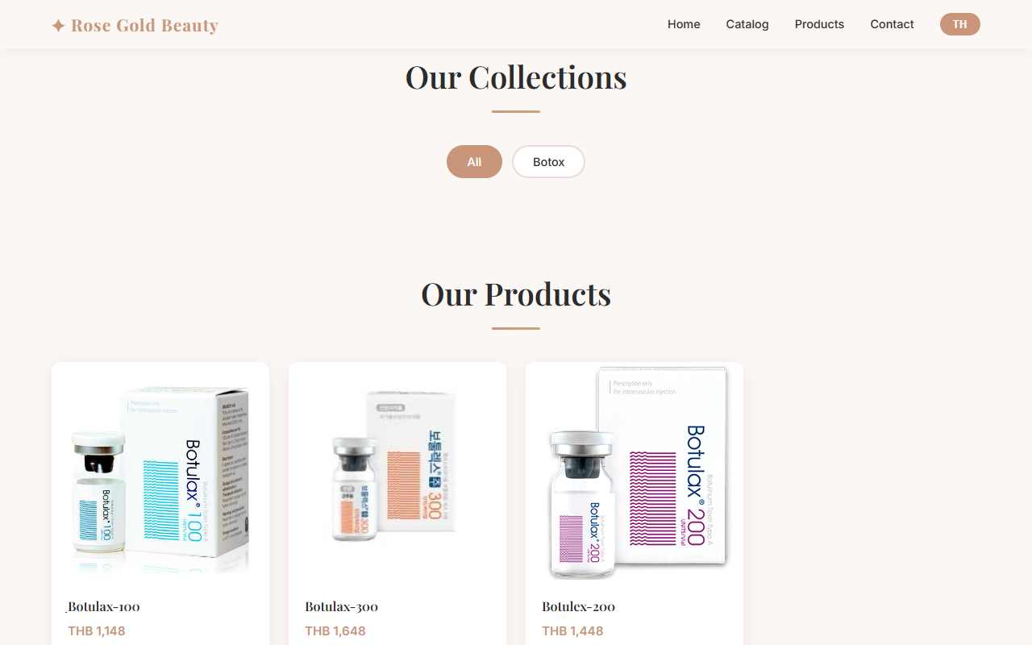
รูปที่ 22: หมวดหมู่ใหม่แสดงเป็นปุ่มกรองบนเว็บไซต์

3.5 จัดการสินค้า
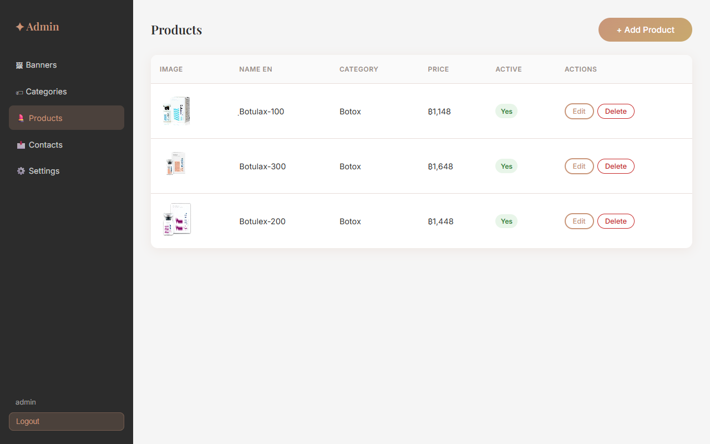
รูปที่ 23: หน้าจัดการสินค้า
จัดการสินค้าทั้งหมด รวมถึงชื่อ คำอธิบาย รูปภาพ และราคา

เพิ่มสินค้าใหม่
ขั้นตอน | การดำเนินการ | ผลลัพธ์ที่คาดหวัง
1 | คลิก "+ เพิ่มสินค้า" | ฟอร์ม Popup เปิดขึ้น
2 | เลือกหมวดหมู่ (ไม่บังคับ) | เลือกจากรายการ Dropdown
3 | กรอกชื่อภาษาไทย (บังคับ) | ชื่อสินค้าภาษาไทย
4 | กรอกชื่อภาษาอังกฤษ (บังคับ) | ชื่อสินค้าภาษาอังกฤษ
5 | กรอกคำอธิบาย TH / EN | รายละเอียดสินค้าทั้งสองภาษา
6 | กรอกส่วนประกอบ TH / EN (ไม่บังคับ) | รายการส่วนประกอบ
7 | กรอกวิธีใช้ TH / EN (ไม่บังคับ) | วิธีการใช้งานสินค้า
8 | กรอกราคา (ไม่บังคับ) | ปล่อยว่างหากไม่ต้องการแสดงราคา
9 | ตั้งลำดับการแสดง | ลำดับในตารางสินค้า
10 | คลิก "เลือกไฟล์" — เลือกรูปภาพสูงสุด 10 รูป | รูปแรกจะเป็นภาพหลักในตาราง
11 | คลิก "บันทึกสินค้า" | สินค้าถูกสร้าง แสดงบนเว็บไซต์

รูปที่ 24: สินค้าพร้อมรูปภาพในแผงผู้ดูแล
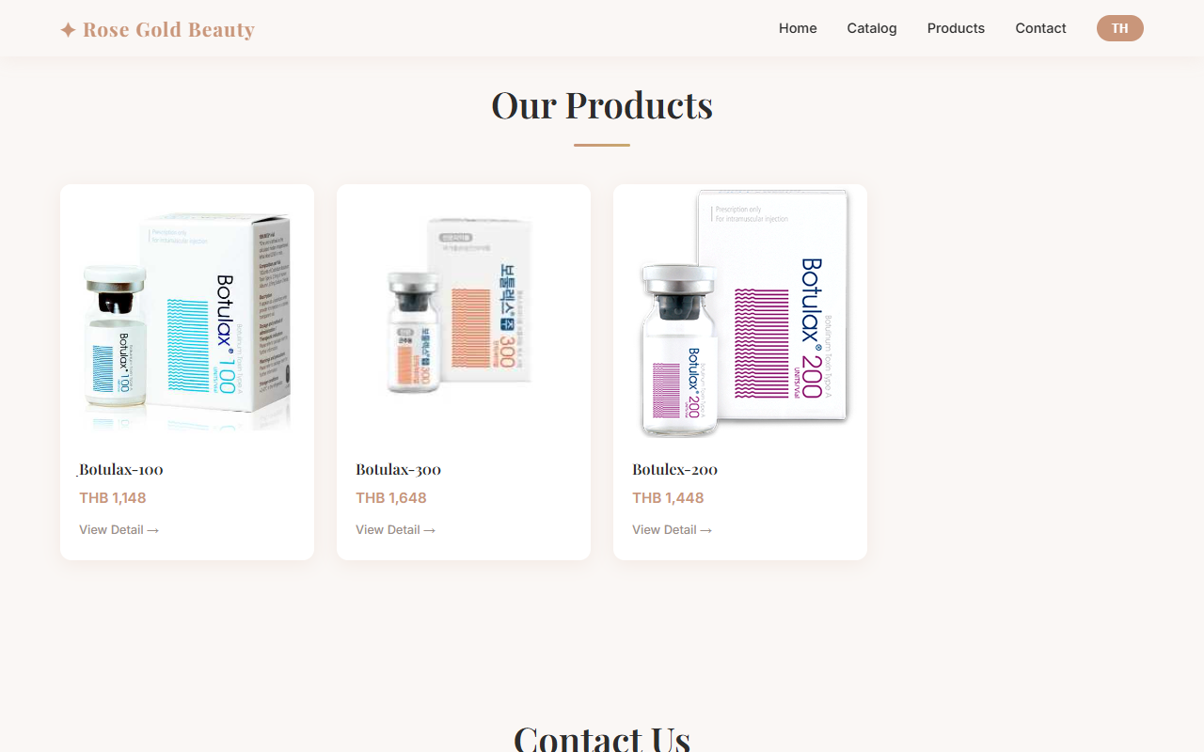
รูปที่ 25: สินค้าแสดงบนตารางสินค้าของเว็บไซต์
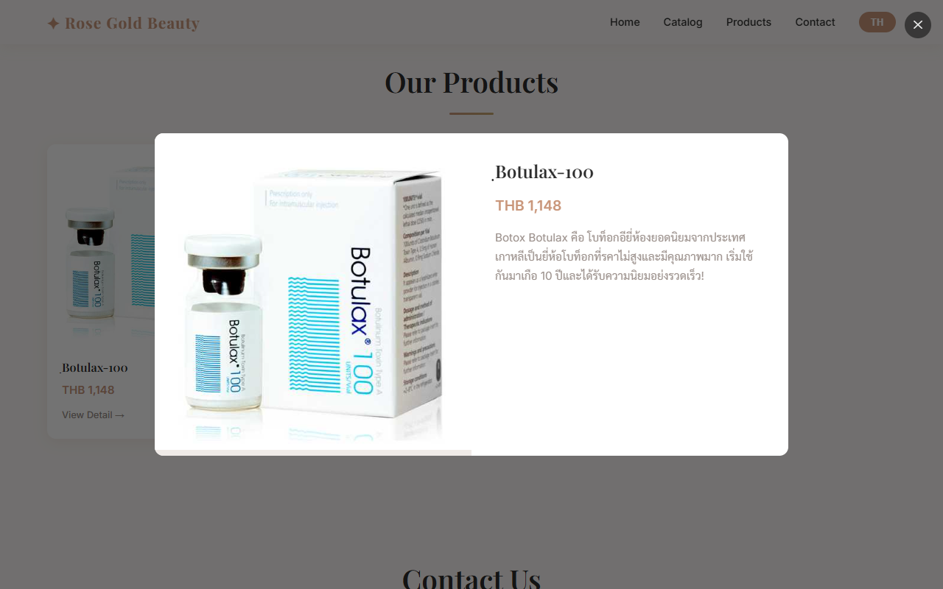
รูปที่ 26: หน้าต่างรายละเอียดสินค้าพร้อม Gallery

แก้ไขสินค้า
ขั้นตอน | การดำเนินการ | ผลลัพธ์ที่คาดหวัง
1 | คลิก "แก้ไข" ข้างสินค้าที่ต้องการ | ฟอร์มเปิดพร้อมข้อมูลเดิม
2 | แก้ไขข้อมูลที่ต้องการ | ใส่ข้อมูลใหม่
3 | เพิ่มรูปภาพ: เลือกไฟล์ใหม่ | รูปใหม่จะถูกเพิ่มเข้า Gallery เดิม
4 | ลบรูปภาพ: คลิก ✕ บนรูปภาพ | รูปภาพถูกลบออก
5 | คลิก "บันทึกสินค้า" | การเปลี่ยนแปลงถูกบันทึก

ลบสินค้า
ขั้นตอน | การดำเนินการ | ผลลัพธ์ที่คาดหวัง
1 | คลิก "ลบ" ข้างสินค้า | กล่องยืนยันการลบปรากฏ
2 | คลิก "ตกลง" | สินค้าและรูปภาพทั้งหมดถูกลบถาวร

3.6 ข้อความติดต่อ
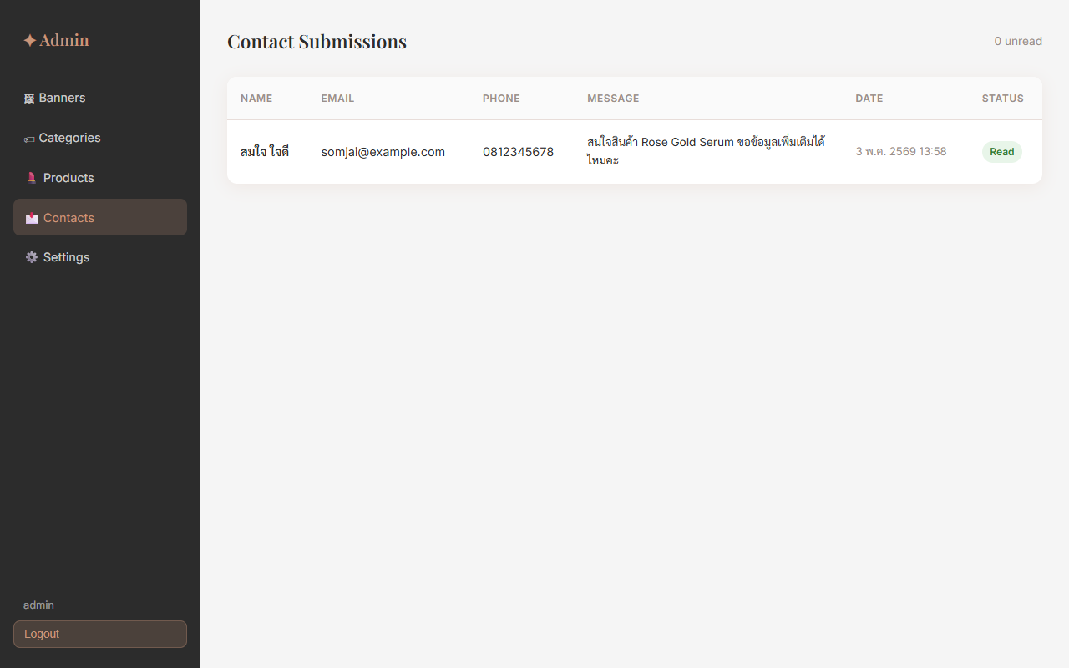
รูปที่ 27: รายการข้อความจากแบบฟอร์มติดต่อ
ดูข้อความที่ส่งมาจากแบบฟอร์มติดต่อบนเว็บไซต์

ขั้นตอน | การดำเนินการ | ผลลัพธ์ที่คาดหวัง
1 | คลิก "ข้อความ" ในแถบเมนู | รายการข้อความทั้งหมดแสดง เรียงล่าสุดก่อน
2 | จำนวนข้อความที่ยังไม่ได้อ่าน | แสดงตัวเลขในส่วนหัว
3 | แถวที่ยังไม่ได้อ่านมีพื้นหลังสีอ่อน | ข้อความที่ยังไม่อ่านมีพื้นหลังสีส้มอ่อน
4 | คลิก "ทำเครื่องหมายว่าอ่านแล้ว" | สถานะเปลี่ยนเป็น "อ่านแล้ว" สีเขียว
[ ภาพหน้าจอ: TC-13-04.png — ข้อความที่อ่านแล้ว ]
รูปที่ 28: ข้อความถูกทำเครื่องหมายว่าอ่านแล้ว
📌 หมายเหตุ: ไม่สามารถลบข้อความได้ในเวอร์ชันนี้

3.7 ตั้งค่าเว็บไซต์ (Site Settings)
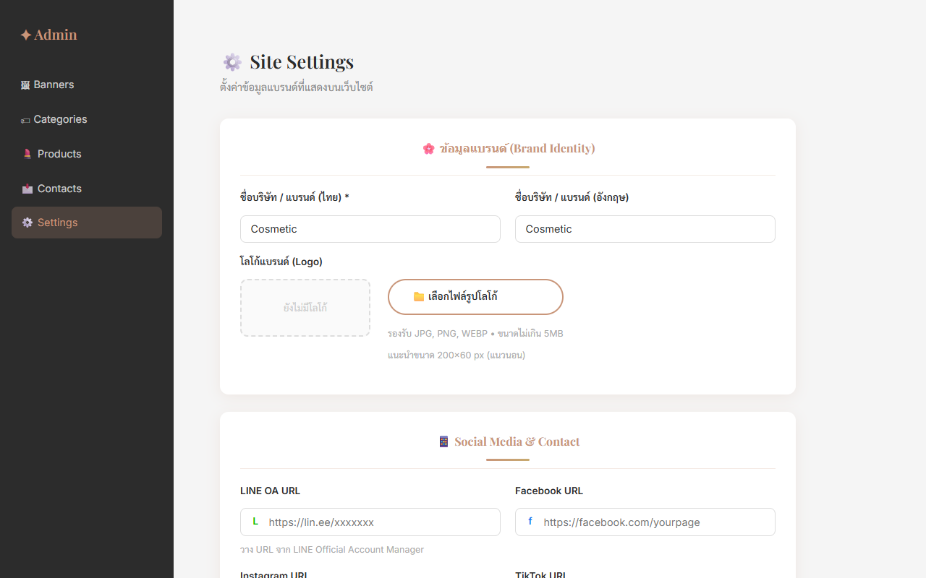
รูปที่ 29: หน้าตั้งค่าเว็บไซต์ มี 3 ส่วนหลัก
ตั้งค่าข้อมูลแบรนด์ โซเชียลมีเดีย และข้อความท้ายหน้า การเปลี่ยนแปลงจะแสดงบนเว็บไซต์สาธารณะทันทีหลังบันทึก

วิธีเปิดหน้าตั้งค่า
ขั้นตอน | การดำเนินการ | ผลลัพธ์ที่คาดหวัง
1 | เข้าสู่ระบบแผงผู้ดูแล | หน้า Admin เปิดขึ้น
2 | คลิก "⚙️ Settings" ในแถบเมนูซ้าย | หน้าตั้งค่าเปิดขึ้น มี 3 ส่วน

ข้อมูลแบรนด์ (Brand Identity)
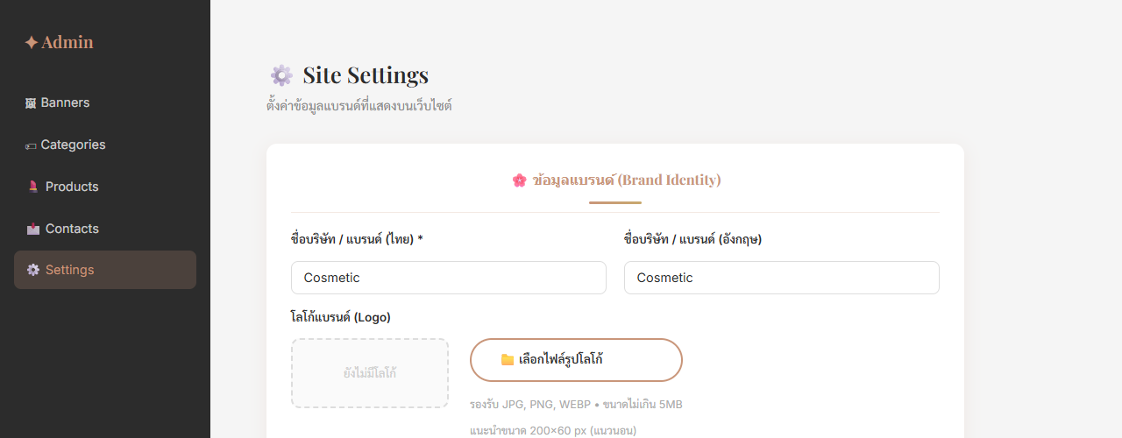
รูปที่ 30: ส่วนข้อมูลแบรนด์ — ชื่อบริษัทและโลโก้
ขั้นตอน | การดำเนินการ | ผลลัพธ์ที่คาดหวัง
1 | กรอกชื่อบริษัท/แบรนด์ (ไทย) เช่น ร้านความงาม Rose Gold | แสดงบน Navbar และ Footer เมื่อใช้ภาษาไทย
2 | กรอกชื่อบริษัท/แบรนด์ (อังกฤษ) เช่น Rose Gold Beauty | แสดงบน Navbar และ Footer เมื่อใช้ภาษาอังกฤษ
3 | คลิก "เลือกไฟล์รูปโลโก้" เพื่ออัปโหลดโลโก้ | ตัวอย่างโลโก้แสดงในกล่องแสดงตัวอย่าง
4 | คลิก "💾 บันทึกการตั้งค่า" | ข้อความสำเร็จแสดงขึ้น Navbar จะแสดงโลโก้ใหม่
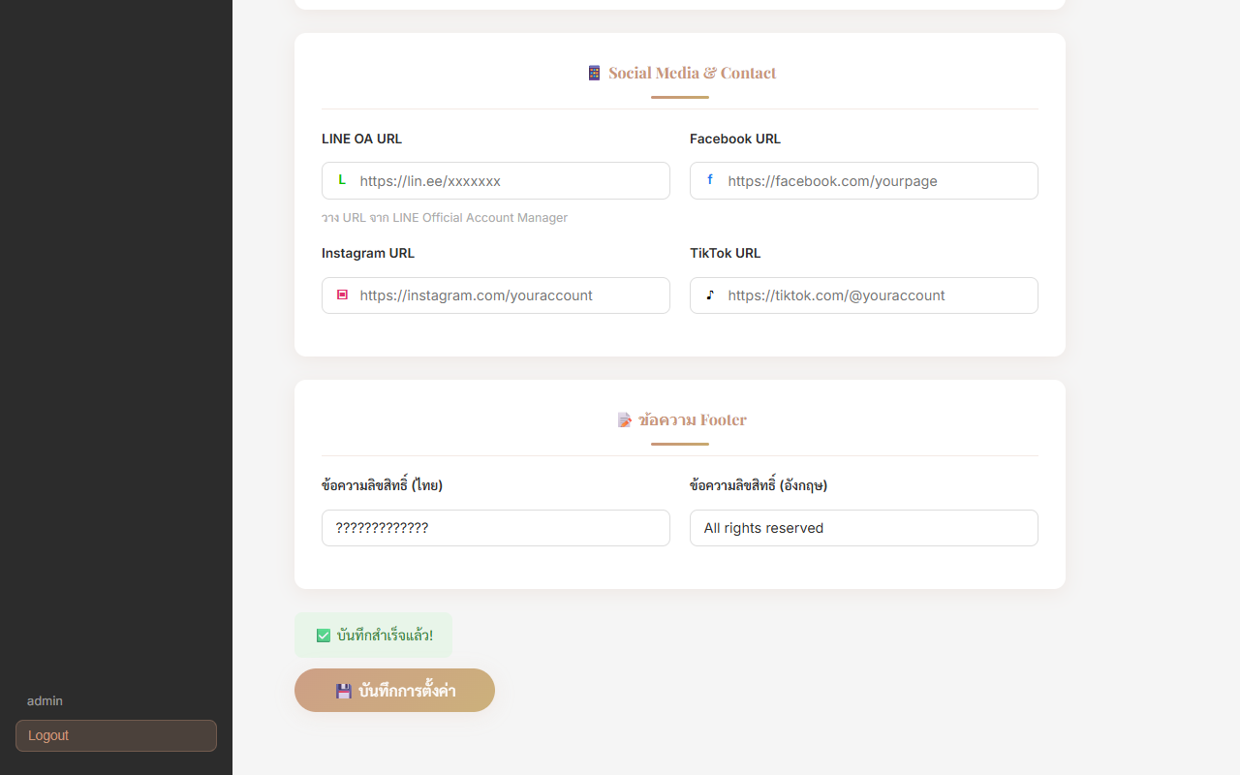
รูปที่ 31: ข้อความยืนยันการบันทึกสำเร็จ
📌 หมายเหตุ: โลโก้ควรเป็นภาพแนวนอน ขนาดที่แนะนำ 200×60 px รูปแบบที่รองรับ: JPG, PNG, WebP (ขนาดสูงสุด 5 MB)

โซเชียลมีเดีย & ช่องทางติดต่อ
ขั้นตอน | การดำเนินการ | ผลลัพธ์ที่คาดหวัง
1 | กรอก LINE OA URL (จาก LINE Official Account Manager) | ปุ่ม LINE ปรากฏในส่วน Contact บนเว็บไซต์
2 | กรอก Facebook URL | ไอคอน Facebook ปรากฏในส่วน Footer
3 | กรอก Instagram URL | ไอคอน Instagram ปรากฏในส่วน Footer
4 | กรอก TikTok URL | ไอคอน TikTok ปรากฏในส่วน Footer
5 | คลิก "💾 บันทึกการตั้งค่า" | ข้อความสำเร็จแสดงขึ้น เว็บไซต์อัปเดตทันที
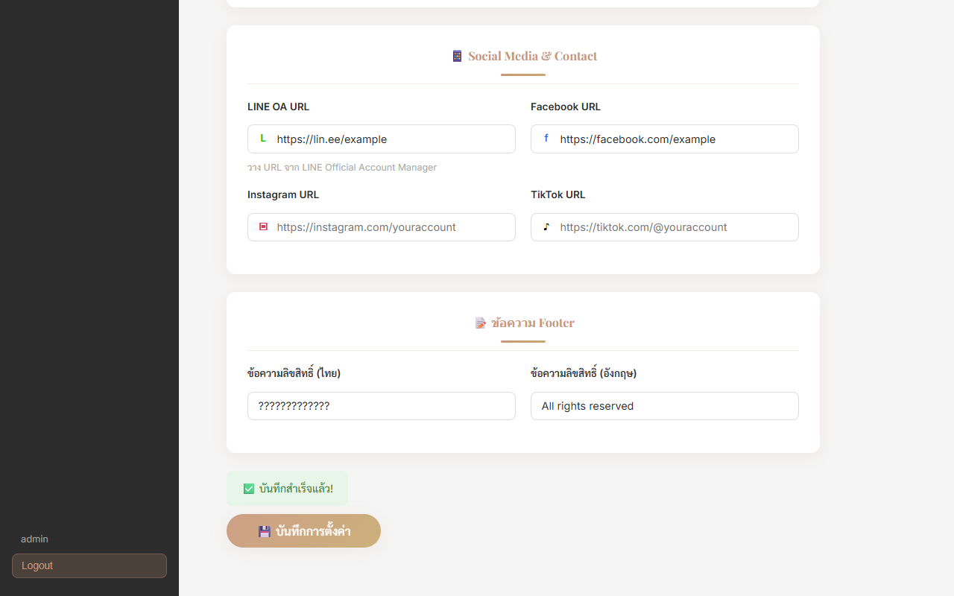
รูปที่ 32: ลิงก์โซเชียลมีเดียถูกบันทึกแล้ว
📌 หมายเหตุ: ไอคอนโซเชียลจะแสดงบน Footer เฉพาะเมื่อมีการกรอก URL เท่านั้น หากไม่กรอกจะไม่แสดง

ข้อความท้ายหน้า (Footer Text)
ขั้นตอน | การดำเนินการ | ผลลัพธ์ที่คาดหวัง
1 | กรอกข้อความลิขสิทธิ์ (ไทย) เช่น สงวนลิขสิทธิ์ | แสดงใน Footer เมื่อใช้ภาษาไทย
2 | กรอกข้อความลิขสิทธิ์ (อังกฤษ) เช่น All rights reserved | แสดงใน Footer เมื่อใช้ภาษาอังกฤษ
3 | คลิก "💾 บันทึกการตั้งค่า" | ข้อความสำเร็จแสดงขึ้น

4. การแก้ไขปัญหาเบื้องต้น

ปัญหา | สาเหตุที่เป็นไปได้ | วิธีแก้ไข
สินค้า / แบนเนอร์ไม่โหลด | เซิร์ฟเวอร์หลังไม่ทำงาน | เริ่มเซิร์ฟเวอร์: cd backend && npm run dev
แบบฟอร์มติดต่อแสดงข้อผิดพลาด | Backend หรือฐานข้อมูลไม่ทำงาน | ตรวจสอบทั้ง Backend และ MySQL
เข้าสู่ระบบ Admin ไม่ได้ | ชื่อผู้ใช้/รหัสผ่านผิด หรือ Backend ดาวน์ | ตรวจสอบข้อมูลการเข้าสู่ระบบ
รูปภาพไม่แสดง | ไฟล์ Static ไม่ถูก Serve | รีสตาร์ทเซิร์ฟเวอร์ Backend
ภาษาไม่เปลี่ยน | เบราว์เซอร์บล็อก localStorage | ตรวจสอบการตั้งค่าความเป็นส่วนตัวของเบราว์เซอร์
หน้าขาว / ไม่มีเนื้อหา | Frontend build error | เปิด Console (F12) เพื่อดู error
Session หมดอายุ | ล็อกอินเกิน 24 ชั่วโมง | เข้าสู่ระบบใหม่

5. ข้อมูลอ้างอิงด่วน

5.1 ที่อยู่เว็บไซต์
เว็บไซต์สาธารณะ | http://localhost:5173/
แผงผู้ดูแลระบบ | http://localhost:5173/admin/login
จัดการแบนเนอร์ | http://localhost:5173/admin/banners
จัดการหมวดหมู่ | http://localhost:5173/admin/categories
จัดการสินค้า | http://localhost:5173/admin/products
ข้อความติดต่อ | http://localhost:5173/admin/contacts
ตั้งค่าเว็บไซต์ | http://localhost:5173/admin/settings

5.2 ขีดจำกัดการอัปโหลดรูปภาพ
ขนาดไฟล์สูงสุด | 5 MB ต่อรูป
รูปแบบไฟล์ที่รองรับ | JPEG, JPG, PNG, WebP
จำนวนรูปภาพต่อสินค้า | สูงสุด 10 รูป
รูปภาพแบนเนอร์ | 1 รูปต่อแบนเนอร์

5.3 ข้อมูลการเข้าสู่ระบบ
ชื่อผู้ใช้เริ่มต้น | admin
รหัสผ่านเริ่มต้น | admin1234
อายุ Session | 24 ชั่วโมงหลังจากเข้าสู่ระบบ
📌 หมายเหตุ: กรุณาเปลี่ยนรหัสผ่านเริ่มต้นหลังจากใช้งานครั้งแรก

